Progression PHP de base

**Objectif : Savoir développer des programmes PHP.**

## **Etape 1 : Installation de WAMP. (1/2 journée)**

## *Modalité*

Avoir un environnement de travail opérationnel sur son poste ;

Travail en groupe pour créer une présentation commune.

### *Objectif de l’activité*

* Installer Wamp
* Concevoir et animer une présentation expliquant l’utilité de WAMP.

### *Consigne*

* Installer Wamp
* Le formateur attribuera à chaque groupe l’un des sujets suivants :
  + Apache (config, log, server)
  + MySQL (config, log, server)
  + PhpMyAdmin
  + PHP
* Créer une présentation et déterminer en équipe les éléments importants à présenter.
* Présenter à la demi classe.

### *Ressources*

* [*https://openclassrooms.com/courses/concevez-votre-site-web-avec-php-et-mysql/preparer-son-environnement-de-travail*](https://openclassrooms.com/courses/concevez-votre-site-web-avec-php-et-mysql/preparer-son-environnement-de-travail)

### *Productions et livrables attendus*

* Wamp opérationnel sur votre poste
* Le support de présentation collectif (livrable client).

## **Etape 2 – découverte de PHP – projet boutique (1,5 jours)**

### *Modalité*

* Travail individuel.

### *Objectif (compétences)*

* Utilisation de WAMP.
* Utiliser la syntaxe de base PHP.
* Programmer avec des variables en PHP
* Programmer des conditions en PHP
* Programmer des boucles en PHP
* Manipuler les tableaux en PHP

### *Résultat attendu*

* Production individuelle : utilisation de Wamp pour afficher un catalogue d’articles.

*Consignes*

* Faire le tuto learn-php ( cours H[ello, World!,](https://www.learn-php.org/en/Hello%2C_World%21) [Variables and Types,](https://www.learn-php.org/en/Variables_and_Types) [Simple arrays,](https://www.learn-php.org/en/Simple_arrays) [Arrays with keys,](https://www.learn-php.org/en/Arrays_with_keys) [Strings,](https://www.learn-php.org/en/Strings) [For loops,](https://www.learn-php.org/en/For_loops) [While loops](https://www.learn-php.org/en/While_loops) ) *:* <https://www.learn-php.org/>
* Coder un programme **article.php** qui affiche le détail d’un article :
  + Nom
  + Prix
  + Photo

Les données sont stockées dans 3 variables

* Coder ensuit un programme **catalogue.php** qui affiche une liste d’article (on se limitera à 3 articles). Pour cela, on va manipuler des tableaux en PHP.

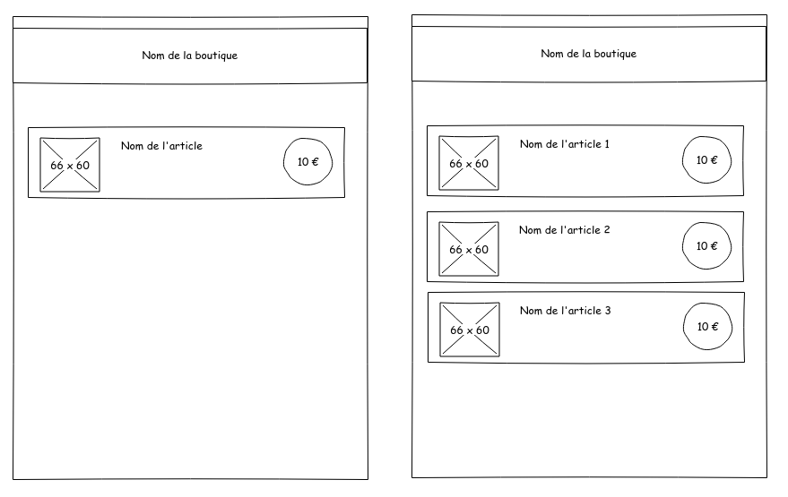

*Ressources*

* Faire le tuto learn-php ( cours H[ello, World!,](https://www.learn-php.org/en/Hello%2C_World%21) [Variables and Types,](https://www.learn-php.org/en/Variables_and_Types) [Simple arrays,](https://www.learn-php.org/en/Simple_arrays) [Arrays with keys,](https://www.learn-php.org/en/Arrays_with_keys) [Strings,](https://www.learn-php.org/en/Strings) [For loops,](https://www.learn-php.org/en/For_loops) [While loops](https://www.learn-php.org/en/While_loops) ) *:* [*https://www.learn-php.org/*](https://www.learn-php.org/)

### *Production attendues*

* Code commenté des deux programmes « article.php » et « catalogue.php »
* Glossaire des différentes fonctions et syntaxes utilisées : **glossaire PHP**

## **Etape 3 - Lancement du script PHP en ligne de commande CLI (1 h)**

### *Modalité*

* Travail individuel.

### *Objectif (compétences)*

* Savoir exécuter un script PHP en ligne de commande.

### *Résultat attendu*

* Exécution de votre programme PHP en ligne de commande.

*Consignes*

* Suivez le tuto proposé
* Exécutez votre programme PHP « catalogue.php » en mode CLI

*Ressources*

* [*https://www.youtube.com/watch?v=pAV9U5I8sfs*](https://www.youtube.com/watch?v=pAV9U5I8sfs)
* [*http://sdz.tdct.org/sdz/executer-php-en-cli-console.html*](http://sdz.tdct.org/sdz/executer-php-en-cli-console.html) *(la procédure d’installation de PHP n’est pas à faire , Utiliser le Bash de Windows 10 ou Git bash)*

### *Production attendues*

* Votre programme s’exécute en ligne de commande

## **Etape 4 – Création du panier. (2 jours)**

### *Modalité*

* Travail individuel, puis travail de groupe.

### *Objectif (compétences)*

* Utiliser la syntaxe de base PHP.
* Récupérer les données d’un formulaire en PHP.
* Programmer une fonction en PHP et l’appeler
* Passer des paramètres à une fonction en PHP
* Manipuler les tableaux en PHP

### Prérequis :

* Faire le tuto learn-php ( cours functions ) *:* [*https://www.learn-php.org/en/Functions*](https://www.learn-php.org/en/Functions)

### *Résultat attendu*

* Programmes qui récupère et exploite les paramètres saisis dans un formulaire

*Consignes*

**Vous garderez une version du projet pour chaque point.**

* Écrire une fonction par article (« **afficheArticle1**() », « **afficheArticle2**() », « **afficheArticle3**() »), sans paramètre, et qui affiche les informations : nom, prix et image de l’article.

Stockez ces fonctions dans un fichier indépendant « functions.php » pour constituer une bibliothèque de fonctions.

Vous incluerez cette bibliothèque dans les programmes qui vont les utiliser.

* Dans le fichier functions.php écrire une fonction « **afficheArticle()** », qui a en paramètre le nom, le prix et l’image. Créer une boucle à partir d’un tableau d’articles qui utilisera cette fonction.
* Modifier « catalogue.php » en incluant la liste des articles dans un formulaire et en ajoutant en face de chaque article une case à cocher. L’utilisateur coche les articles qu’il veut commander, et lorsqu’il soumet le formulaire, on appelle un programme « panier.php » qui affiche uniquement la liste des produits cochés.
* Créer une fonction « **totalPanier()** », qui **retourne** le total du panier et affiché ce total.

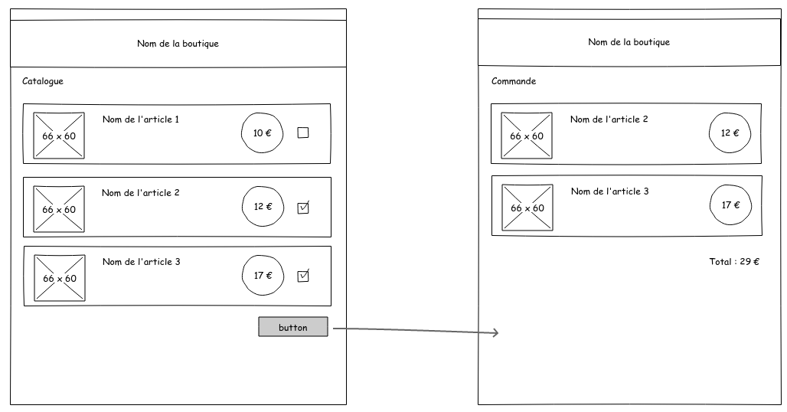

* Ajouter dans « panier.php », pour chaque article, un champ de saisie qui permet de saisir une quantité d’article.

Dans votre code php, contrôler que la donnée saisie est bien un entier positif, afficher un message en cas d’erreur et recalculer le prix total.

Ajouter aussi pour chaque article un bouton supprimer, qui va enlever l’article du panier.

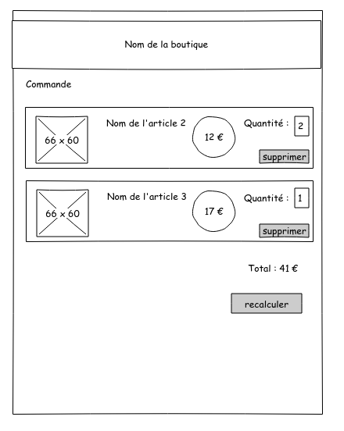

*Ressources*

* *Traitement de formulaires :* [*https://openclassrooms.com/courses/concevez-votre-site-web-avec-php-et-mysql/transmettre-des-donnees-avec-les-formulaires*](https://openclassrooms.com/courses/concevez-votre-site-web-avec-php-et-mysql/transmettre-des-donnees-avec-les-formulaires)
* Faire le tuto learn-php ( cours functions ) *:* [*https://www.learn-php.org/en/Functions*](https://www.learn-php.org/en/Functions)

### *Production attendues*

* Code commenté des différents programmes.
* Glossaire des différentes fonctions et syntaxes utilisées.

## **Etape 5 – Rendre le panier persistant en utilisant des sessions (1 jour)**

### *Modalité*

* Travail individuel, puis travail de groupe.

### *Objectif (compétences)*

* Manipuler les sessions en PHP.
* Passer des paramètres d’URL

### *Résultat attendu*

* Programme qui rend le panier persistant en utilisant le mécanisme des sessions

*Consignes*

L’objectif est de faire en sorte que l’on puisse retrouver notre panier après avoir fermé le navigateur.

Suivre les tuto Open Class Rooms sur les sessions :

* <https://openclassrooms.com/fr/courses/918836-concevez-votre-site-web-avec-php-et-mysql/913348-variables-superglobales>
* <https://openclassrooms.com/fr/courses/918836-concevez-votre-site-web-avec-php-et-mysql/4239476-session-cookies>
* Créer un fichier «**entete.php** », qui contient le code commun de l’en-tête de toutes les pages permettant d’afficher un menu pointant vers le catalogue, d’afficher le panier, ou de vider le panier.Inclure ce fichier entete.php dans toutes vos pages.
* Rendre la page « panier.php » persistante grâce au mécanisme de session.
* Créer une fonction « **viderPanier**() » qui vide le panier et appeler cette fonction en utilisant un paramètre GET de l’URL

.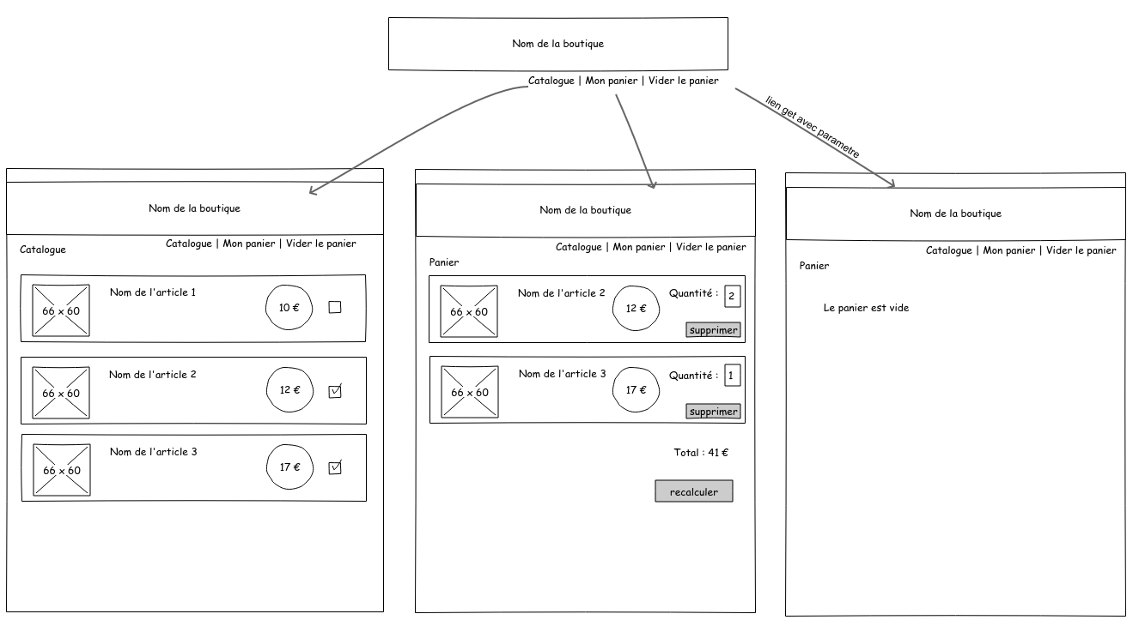

*Ressources*

* *Openclassroom : sessions&cookies :* [*https://openclassrooms.com/fr/courses/918836-concevez-votre-site-web-avec-php-et-mysql/4239476-session-cookies*](https://openclassrooms.com/fr/courses/918836-concevez-votre-site-web-avec-php-et-mysql/4239476-session-cookies)

### *Production attendues*

* Code commenté des programmes.
* Glossaire des différentes fonctions et syntaxes utilisées.

## **Etape 6 – Gestion des frais de port (Pour aller plus loin - facultatif)**

### *Modalité*

* Travail facultatif, pour ceux qui vont vite
* Travail individuel, puis travail de groupe.

### *Objectif (compétences)*

* Utiliser la syntaxe de base PHP.

### *Résultat attendu*

* Le panier intègre le calcul d’un montant de frais de port, en fonction du poid des articles

*Consignes*

* Chaque article possède un nouvel attribut poid (en gramme).
* Intégrer ce poids dans vos différentes pages.
* Calculer les frais de port et les afficher dans le panier. le calcul s’effectue de la manière suivante :
  + de 0 à 500g -> 5 euros de frais de port
  + de 500g à 2kg -> 10% du montant total de frais de port
  + >2kg -> frais de port gratuits.

### *Production attendues*

* Code commenté des programmes.